**TỔNG QUAN**

* **Giao diện chính**

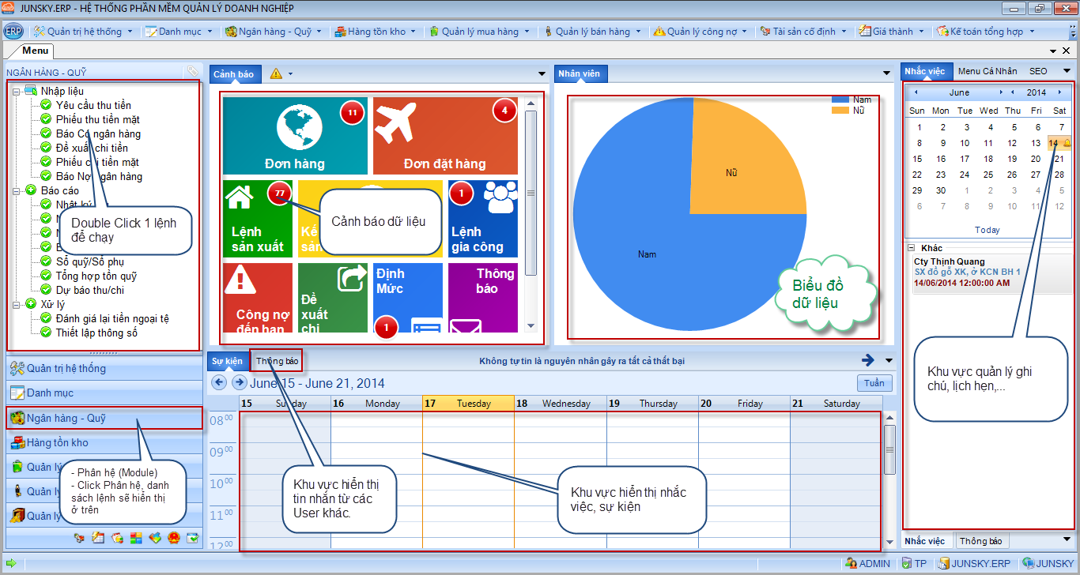

Giao diện chính của Junsky.ERP chia làm 4 phần:

* **Menu**: Hệ thống Menu lệnh thể hiện cùng lúc 2 kiểu:
  + Kiểu Office 2003: Menu nằm ngang, phía trên.
  + Kiểu Outlook: Menu năm bên trái.
* 2 hệ thống menu này sử dụng tương đương nhau.
* **Cá nhân hóa**: Phần bên tay phải
  + **Nhắc việc**: Ghi lại những thông tin cần phần mềm nhắc nhở, công dụng tương tự phần mềm Sticknotes trên Desktop.
    - Thêm nhắc việc: DoubleClick vào ngày cần nhắc
    - Sửa/Xóa nhắc việc: Chuột phải vào 1 nhắc việc, chọn Sửa/Xóa
  + **Menu Cá nhân:** Tự tạo menu gồm những Lệnh/Tính năng thường dùng
    - **Thêm:** Chuột phải vào Tính năng bên menu chính 🡪 Chọn Nhóm menu cần tạo
    - **Xóa:** Chuột phải vào Tính năng bên Menu cá nhân 🡪 Chọn Xóa.
* **Sự kiện/Thông báo:** 
  + **Sự kiện:** Hiển thị những sự kiện phần mềm tự tính toán và nhắc người sử dụng.
    - Nhân viên đến ngày sinh nhật.
    - Nhân viên sắp đến hạn tăng lương.
    - Nhân viên sắp hết hạn hợp đồng
    - ….
  + **Thông báo:** Quản lý các tin nhắn do những người sử dụng khác gửi đến.
* **Trung tâm cảnh báo**

Trung tâm cảnh bảo nằm ngay ở giao diện chính, hiển thị những thông tin cần cảnh báo đến người dùng.

* Tùy vào phân quyền, mỗi NSD khi đăng nhập vào phần mềm sẽ nhận được những cảnh báo khác nhau.
* NSD quyền quản lý: Có thể xem được thông tin cảnh báo của các NSD dưới quyền

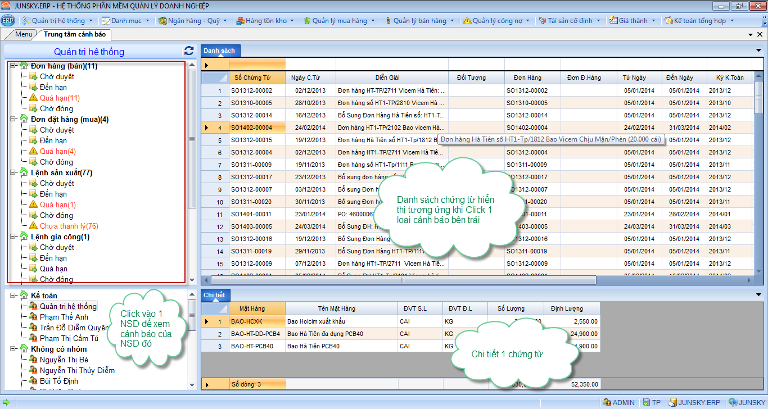

* **Quản lý tin nhắn**

Quản lý tin nhắn do các NSD khác gửi đến: Xem, xác nhận đã thực hiện, trả lời tin nhắn,…

